Конкретные технические характеристики объекта закупки №0122300029019000001.

№ | Наименование | Технические характеристики | Изображение | Кол-во
1 | Игровой комплекс | Размер (длина*ширина*высота, мм): 2550x2450x2400, спортивно-игровой комплекс включающий: лестница, горка прямая, скалолазная стенка, навес. Материал ската горки металл  Основной материал: металл/ДСП  Размещение на улице  Крепление в землю Производство, упаковка и сборка оборудования осуществляются в соответствии с действующими ГОСТ и СНиП Российской Федерации. | 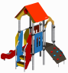 | 1
2 | Домик игровой | Размер (длина*ширина*высота, мм):  Размер 1950x1400x2200.  Спортивно-игровой комплекс  Материал: металл/ДСП  Размещение на улице  Крепление в землю  Производство, упаковка и сборка оборудования осуществляются в соответствии с действующими ГОСТ и СНиП Российской Федерации. | 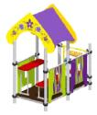 | 1
3 | Спортивное оборудование | Размер (длина*ширина*высота, мм): 2500x1900x2300. Спортивно-игровой комплекс: турник, гимнастические кольца, лестница, скалолазная стенка  Основной материал: Металл  Размещение на улице  Крепление в землю Производство, упаковка и сборка оборудования осуществляются в соответствии с действующими ГОСТ и СНиП Российской Федерации. | 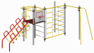 | 1
4 | Карусель | Размер (длина*ширина*высота, см):  195 x 100 x 195 см. Основной материал: металл/пластик  Наличие спинки, ограничивающий бортик  Размещение на улице  Крепление в землю Производство, упаковка и сборка оборудования осуществляются в соответствии с действующими ГОСТ и СНиП Российской Федерации. | 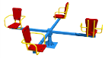 | 1
5 | Песочница | Размер (длина*ширина, м)  : 1,50 х 1,50 м  Материал: фанера  Высота: 0,22 м  Размещение на улице  Производство, упаковка и сборка оборудования осуществляются в соответствии с действующими ГОСТ и СНиП Российской Федерации. | 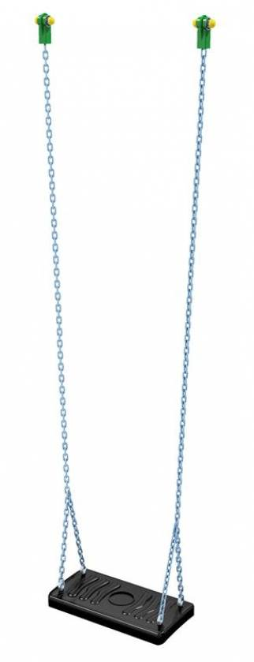  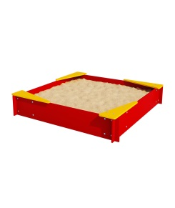 | 1
6 | Качели одинарные | Размер (длина*ширина*высота, мм)  1800x1300x2200  - качели подвесные  - конструкция со стойками  - материал: металл/дерево  - Размещение на улице  - Крепление в землю | 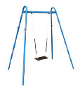 | 1
7 | Качалка | Размер Высота 0,9 м  Площадь 1,6 х 1,5 м  Качалка балансир  - материал: металл/дерево  - наличие спинки, ограничивающий бортик, Размещение на улице  - Производство, упаковка и сборка оборудования осуществляются в соответствии с действующими ГОСТ и СНиП Российской Федерации. | 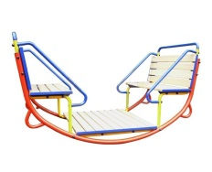 | 1
8 | Урна вкапываемая | Материал урны – листовая сталь и профильная труба. Соединение деталей производится методами контактной и полуавтоматической сварки. Окраска – порошково-полимерное покрытие. Метод крепления - анкера, под бетонирование (вкапываемая), объем 20 литров Производство, упаковка и сборка оборудования осуществляются в соответствии с действующими ГОСТ и СНиП Российской Федерации. | 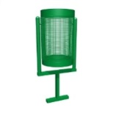 | 1
9 | Скамейка | Размер (длина*ширина*высота, мм):  1200x450x600.  - материал: металл/дерево  - Размещение на улице.  - Крепление в землю. Производство, упаковка и сборка оборудования осуществляются в соответствии с действующими ГОСТ и СНиП Российской Федерации. | 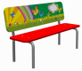 | 2
 | ИТОГО: |  |  | 10

Товары производства России, производитель Завод Игровых Конструкций, г. Чебоксары.

